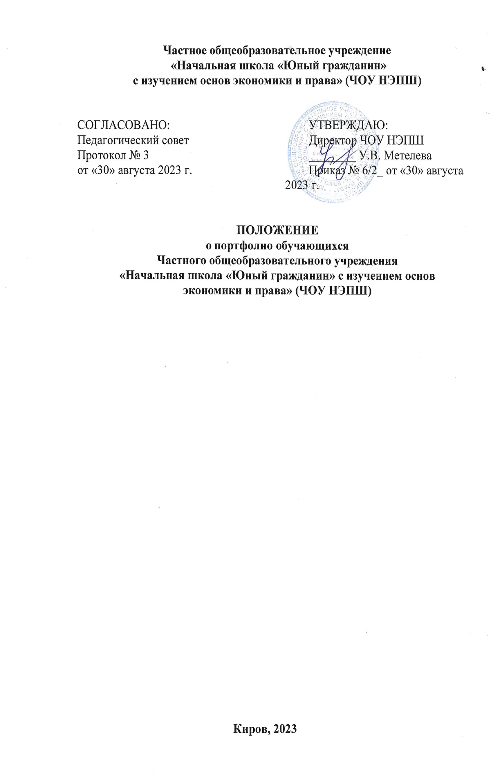1. Общие положения
- Настоящее положение разработано в соответствии с Федеральным законом от 29 декабря 2012 года № 273-ФЗ «Об образовании в Российской Федерации» в действующей редакции, Федеральным законом от 27 июля 2006 г. № 152-ФЗ «О персональных данных» в действующей редакции; Федеральным законом от 27 июля 2006 г. № 149-ФЗ «Об информации, информационных технологиях и о защите информации» в действующей редакции; Федеральным законом от 29 декабря 2010 г. № 436-ФЗ "О защите детей от информации, причиняющей вред их здоровью и развитию" в действующей редакции; − Постановлением Правительства РФ от 16 ноября 2020 года № 1836 «О государственной информационной системе «Современная цифровая образовательная среда» в действующей редакции, Федеральным государственным образовательным стандартом начального общего образования, утвержденного приказом Министерства просвещения Российской Федерации от 31 мая 2021 г. № 286; Федеральной образовательной программой начального общего образования, утв. Приказом Минпросвещения России от 18.05.2023 г. N 372; Уставом ЧОУ НЭПШ, иными нормативными правовыми актами Российской Федерации, регламентирующими деятельность организаций, осуществляющих образовательную деятельность.
- Настоящее Положение определяет структуру, содержание, порядок формирования и использования портфолио как способа накопления и оценки индивидуальных достижений обучающихся частного общеобразовательного учреждения «Начальная школа «Юный гражданин» с изучением основ экономики и права», осваивающих ФГОС НОО.
- Портфолио является формой фиксирования, накопления и отслеживания индивидуальных достижений обучающихся.
- Портфолио служит для сбора информации о продвижении обучающегося в учебной деятельности, для оценки достижения планируемых результатов освоения основной образовательной программы начального и основного общего образования, отвечающих требованиям стандарта к основным результатам начального и основного общего образования, а также для представления личности обучающегося при переходе на следующий уровень образования.

- Цель, задачи и функции, формы портфолио
- Цель портфолио – помочь обучающимся осознать свои цели, потребности и возможности, собрать, систематизировать и зафиксировать результаты развития, усилия, прогресс и достижения в различных областях, демонстрировать весь спектр интересов, склонностей, знаний и умений; определить дальнейший профиль обучения.
- Основными задачами портфолио являются:
а) Формирование умения учиться, ставить цели, планировать и организовывать свою деятельность.
б) Формирование, поддержка и поощрение высокой учебной мотивации школьников.
в) Организация воспитательного процесса с учетом личных стремлений и достижений обучающихся, поощрение активности и самостоятельности, расширение возможности обучения, самообучения, социализации.
г) Расширение возможностей контрольно-оценочных средств образования, введение альтернативных форм оценивания.
д) Развитие навыков рефлексивной, оценочной (в том числе самооценочной) деятельности обучающихся.
е) Взаимодействие с семьей обучающегося, повышение заинтересованности родителей (законных представителей) в результатах развития ребенка и совместной педагогической деятельности со школой.
- Портфолио реализует следующие функции образовательного процесса:
а) Диагностическую: фиксирует изменения и рост показателей за определенный период времени.
б) Целеполагания: поддерживает образовательные цели, сформулированные стандартом.
в) Мотивационную: поощряет детей, педагогов и родителей к взаимодействию в достижении положительных результатов.
г) Содержательную: максимально раскрывает спектр достижений и выполняемых работ.
д) Развивающую: обеспечивает непрерывность процесса развития, обучения и воспитания от класса к классу.
е) Рейтинговую: показывает диапазон и уровень навыков и умений.
2.3. Портфолио обучающегося формируется в бумажном и электронном виде.

- Структура и содержание портфолио в бумажном виде
  - Портфолио имеет следующую структуру:
– Титульный лист
– Содержит информацию об авторе (фамилия, имя, отчество, число, год и месяц рождения, образовательная организация, класс, контактная информация и фото учащегося (по желанию родителей и обучающегося или совершеннолетнего обучающегося).
  - Раздел «Моя учеба» содержит сведения об успеваемости по годам; реализацию индивидуального образовательного маршрута за учебный год.
Дополнительно в этом разделе могут размещаться выборки детских работ - формальных и творческих, выполненных в ходе обязательных учебных занятий по всем изучаемым предметам, а также в ходе посещаемых учащимися занятий, реализуемых в рамках образовательной программы; материалы стартовой диагностики, промежуточных и итоговых стандартизированных работ по отдельным предметам.
  - Раздел «Моя внеурочная деятельность» содержит индивидуальный маршрут внеурочной деятельности учащихся по основным направлениям развития личности: общеинтеллектуальному, общекультурному, спортивно-оздоровительному, духовно-нравственному, социальному; индивидуальную траекторию личностного развития.
Дополнительно в этом разделе могут размещаться творческие работы учащихся: рисунки, сказки, стихи, сочинения, фотографии изделий, фото с выступлений и др.
  - Раздел «Мои достижения» содержит материалы, характеризующие достижения обучающихся в рамках внеурочной, внешкольной и общественно-полезной деятельности: результаты участия в олимпиадах, конкурсах, смотрах, выставках, концертах, спортивных мероприятиях, поделки и др. Документами являются грамоты, сертификаты, дипломы, благодарственные письма и др. или их копии.
  - Раздел «Я оцениваю себя» содержит данные самооценки, результаты диагностик и анкетирований (с согласия самого обучающегося и его родителей или совершеннолетнего обучающегося).
  - Раздел «Отзывы и пожелания» содержит положительную оценку стараний обучающегося, советы и рекомендации.
Обучающийся имеет право (по-своему усмотрению) включать в папку с файлами дополнительные разделы, материалы, элементы оформления и т. п., отражающие его индивидуальность.
3.7. Дополнительные разделы портфолио (на усмотрение классного руководителя):
3.7.1. Раздел «Мой портрет» включает любую информацию, которая интересна и важна для обучающегося (сведения о семье, друзьях, увлечениях, интересах, достижения по результатам обучения в начальной школе, дополнительную информацию).
3.7.2. Раздел «Портфолио документов», в который входят сертифицированные индивидуальные достижения обучающегося: грамоты, свидетельства, сертификаты, дипломы об участии в олимпиадах, конкурсах, спортивных соревнованиях и других мероприятий.

4. Электронное портфолио

4.1. Электронное портфолио – это часть электронной информационно-образовательной среды ЧОУ НЭПШ.
4.2. Электронное портфолио обучающихся оформляется в Цифровой образовательной платформе «Дневник.ру» (далее по тексту – ЦОП «Дневник.ру»).
4.3. Контроль над формированием, наполнением и размещением электронного портфолио, а также помощь в размещении портфолио осуществляют классные руководители.
4.4. В раздел «Достижения» ЦОП «Дневник.ру» вносится информация о достижениях обучающегося в конкурсах, олимпиадах и иных мероприятиях с приложением электронных копий подтверждающих документов.
4.5. При формировании Портфолио обучающегося функциональные обязанности между участниками образовательных отношений распределяются следующим образом:
4.5.1. Обучаюшийся:
− принимает участие в олимпиадах, конкурсах, конференциях и иных мероприятиях различного уровня;
− предоставляет наградные материалы (оригиналы или их электронные копии) классному руководителю.
4.5.2 Классный руководитель:
− несет ответственность за организацию формирования Портфолио, знакомство родителей (законных представителей), администрации ЧОУ НЭПШ с его содержанием;
- осуществляет сканирование или помощь по сканированию наградных документов, подлежащих размещению в разделе «Достижения» Портфолио;
4.5.3. Заместитель директора по учебной работе, осуществляющий администрирование в ЦОП «Дневник.ру»:
− получает от классного руководителя электронные копии наградных документов обучающихся, подлежащих размещению в разделе «Достижения» Портфолио, и информационные листы к ним;
− размещает копии наградных документов обучающихся в разделе «Достижения» Портфолио ЦОП «Дневник.ру»;
− выгружает информацию о награждениях обучающихся по запросам для администрации ЧОУ НЭПШ.
4.6. Достижения добавляются отдельно каждому обучающемуся инженером - программистом, осуществляющим администрирование в ЦОП «Дневник.ру»
4.7. При создании достижения заместитель директора по учебной работе:
− указывает наименование достижения;
− выбирает из выпадающего списка тип достижения;
− выбирает уровень мероприятия;
− указывает дату проведения мероприятия,
− выбирает предмет,
− выбирает педагога,
− выбирает призовое место,
− добавляет подтверждающие документы.
- Порядок формирования портфолио
  - Портфолио формируется в течение всего периода обучения в школе.
  - Портфолио в бумажном виде оформляет обучающийся под руководством классного руководителя в соответствии со структурой, указанной в пункте 3 настоящего Положения.
  - Портфолио в электронном виде оформляет заместитель директора по учебной работе в соответствии со структурой, указанной в п. 4 настоящего Положения.
  - При оформлении портфолио должны соблюдаться следующие требования:
а) систематичность и регулярность ведения портфолио;
б) достоверность сведений, представленных в портфолио;
в) аккуратность и эстетичность оформления;
г) разборчивость при ведении записей;
в) целостность и эстетическая завершенность представленных материалов;
г) наглядность.
- Ответственность за организацию формирования портфолио
  - В формировании портфолио участвуют обучающиеся, родители обучающихся, классный руководитель, учителя-предметники, заместитель директора школы по учебной работе, заместитель директора школы по воспитательной работе.
  - Обучающийся ведет работу по формированию и заполнению портфолио в бумажном виде.
  - Заместители директора организуют работу классных руководителей и учителей-предметников по формированию портфолио, осуществляют контроль за их деятельностью.
  - Классный руководитель проводит информационную, консультативную, работу по формированию портфолио с обучающимися и их родителями (законными представителями).
  - Классный руководитель и учителя-предметники организуют проведение олимпиад, конкурсов, конференций по предмету или образовательной области, изучение обучающимися факультативных курсов; разрабатывают и внедряют систему поощрений за урочную и внеурочную деятельность по предмету или образовательной области.
  - Родители (законные представители) оказывают помощь обучающемуся в сборе материалов и в оформлении портфолио.

- Подведение итогов
7.1. В конце каждого учебного периода внутри классного коллектива проводится публичная презентация личных достижений обучающихся.

_____________________________________________________________

